

　　　　　　　　　　　　　　　　　　　　　　　　　　　　　　　**第１４号**　平成３０年月３月２３日発行

　　　　**電話・FAX　　　０１９１-２３-８８４４**

〒029-0132一関市滝沢字寺下52-2

一関市滝沢市民センター内

**HP** <http://284takichan.com> **E-mail** [takishinkyo@icn-net.ne.jp](mailto:takishinkyo@icn-net.ne.jp)指定管理者：滝沢地域振興協議会

みんなで担ごう！！魅力の滝沢



滝沢地域振興協議会だより

防災フォーラムで実践発表

滝沢地振興協議会自主防災部会

３月１１日(日)川崎市民センターにおいて「防災フォーラム」が開催され、滝沢地域振興協議会自主防災部会の小野寺司部会長が、滝沢市民センターで行われた「避難所開設訓練」の様子を約２００人の前で実践発表しました。

小野寺部会長は「避難所の運営には普段の備えと、被災者の協力が必要。地域のつながり、地域コミュニティーの強さが防災力になる」などと語り、参加者の関心を集めていました。

実践発表をする小野寺司部会長

**実践発表をする小野寺司部会長**

新中学1年英語学習準備講座　　　　滝沢女性教室閉講式

英国女性とのスカイプで会話を楽しむ　　　　　　　「姿勢専科健康講演」　滝沢市民センター

　滝沢市民センターで主催した「新中学１年　　　滝沢女性教室の閉講式・総会が3月

英語学習準備講座」が、３回の日程で開講さ　　22日執り行われました。講演は姿勢

れ、対象の滝沢小６年の５名が参加しました。　専科「正しい姿勢　日常生活から」と

　講師は７区在住の東海林なみ子さん。東海　　題してKCSセンター一関の佐藤隆夫

林さんは、米国留学経験もある方です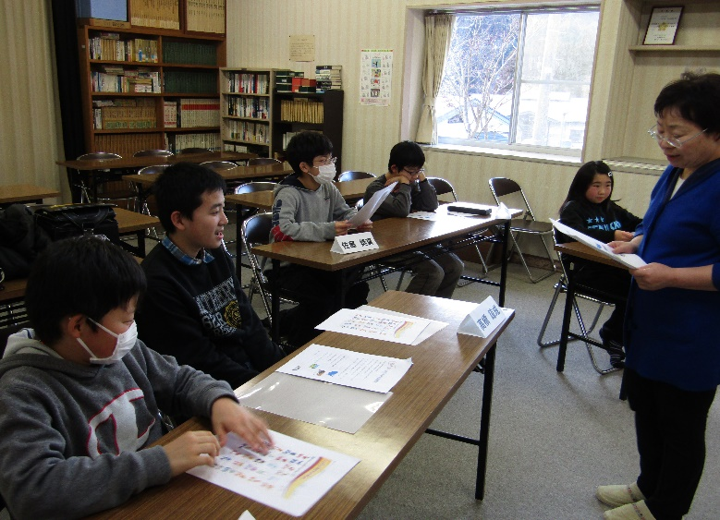　　　　　代表が、姿勢が健康に与える影響など

　　　　　　　　　　　　　　　　　　　　　　を紹介されました。

　　　　　　　　　　　　　　　　　　　　　　　姿勢の悪化要因として「環境」「癖」

　　　　　　　　　　　　　　　　　　　　　　「けが」「考え方」の４点を挙げ、体

　　　　　　　　　　　　　　　　　　　　　　調不良を引き起こす仕組みを説明し、

　　　　　　　　　　　　　　　　　　　　　　普段から良い姿勢を心がけることの大

　　　　　　　　　　　　　　　　　　　　　　切さの理解を求め、そして痛みをとり

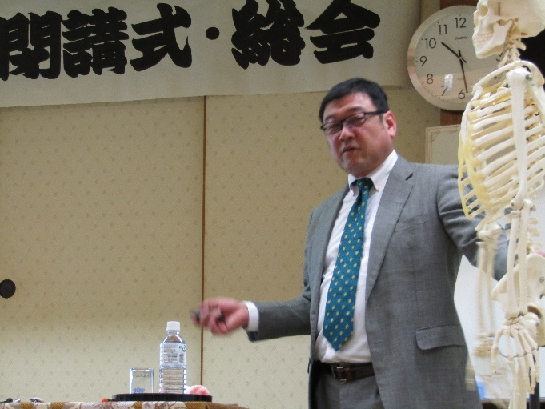　　　　　　　　　　　　　　　　　　　　　　楽しい人生をとのことでした。

東海林さんの発音を懸命に聞いています

**東海林さんの発音を懸命に聞いています**

4月、東中学校入学前に、英語に親しむこ

とや、授業にも役立ててもらうことが目的。

　アルファベット発音から学び、最終日には

東海林さんの英国女性友人とのスカイプを通

して、緊張しながらも会話に成功して、笑顔

姿勢について説明する佐藤隆夫代表

**姿勢について説明する佐藤隆夫代表**

も見られました。 (スカイプ：インターネット電話)

★行事予定★

4/　5（木)　入学式（一関東中学校）

4/　6（金）　入学式（滝沢小学校）

4/　7（土）　入園式（真滝幼稚園）

4/21（土）　学習参観日・PTA総会（滝沢小学校）

4/21（土）　母親クラブ総会（真滝児童館）

4/26（木）　PTA総会（一関東中学校）

【ゲーム感覚で楽しめます！】

\*\***スライドカーリング\***\*

誰でも簡単にできるスライドカーリングを用意しました。

新年度のセンター事業として広く展開致します。

どうぞお楽しみに…。

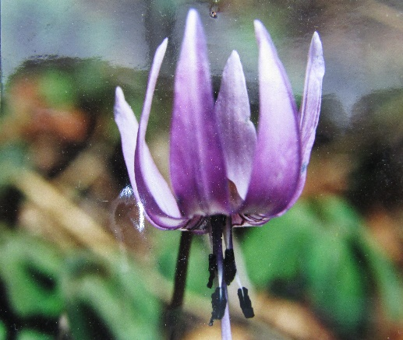「滝沢の野に咲く花や木①」４月「カタクリ」

　これから１年、滝沢の野に山に咲く花や木を紹介致します。

カタクリ(ユリ科)　奈良時代の編まれた『万葉集』で、乙女

らの笑う声のする水辺に咲く花を「堅香子(かたかご)の花」

と詠んでいる。

　そしてこの根から採ったデンプンが片栗粉。その根が地表から

20～30㎝と深いのは、アリがその種を食べたくて運ぶためで、

種から花が咲くまで7～8年かかる。さらに花を咲かせると間も

**カタクリ**

なく、来春まで寝てしまい、成長が遅い。　(７区/東海林英四郎)



滝沢市民センター職員２名が３月末で退職されます。たいへんお疲れ様でした。

　　　　　所長　千葉　博さん

この度３月末で退職することとなりました。

８か月間の短い期間ではありましたが、皆様

方にはご支援ご協力を頂き、大変お世話になりましたことに感謝とお礼を申し上げます。

　　　施設管理員　及川滋子さん

農村センターから始まり市民センターまで、地域の方々に愛されるセンターを心がけて参りました。６年近くお世話になった事に厚くお礼を申し上げます。



**滝沢の世帯と人口（Ｈ30.2.28現在）**

|  |  |  |  |  |
| --- | --- | --- | --- | --- |
|  | **世帯数** | **男(人)** | **女(人)** | **計(人)** |
| **H30.2.28** | **1,038** | **1,328** | **1,417** | **2,745** |
| **H30.1.31** | **1,039** | **1,329** | **1,423** | **2,752** |
| **増　減** | **-1** | **-1** | **-6** | **-7** |

**施設利用件数・人数（Ｈ30.2）**　　

|  |  |  |  |  |  |  |  |  |  |  |  |  |  |
| --- | --- | --- | --- | --- | --- | --- | --- | --- | --- | --- | --- | --- | --- |
| **集会室Ａ** | | **集会室Ｂ** | | **研修室** | | **調理実習室** | | **農産加工室** | | **2月合計** | | **H29.4～計** | |
| **件** | **人** | **件** | **人** | **件** | **人** | **件** | **人** | **件** | **人** | **件数** | **人数** | **件数** | **人数** |
| **29** | **207** | **10** | **73** | **30** | **290** | **0** | **0** | **22** | **132** | **91** | **702** | **838** | **10,015** |

**滝沢地域振興協議会より**

**滝沢市民センターの施設管理員（シフト制勤務）を募集しています。**

仕事の内容は・・・

・施設管理（館内外清掃、保守点検など）　・環境整備（敷地内の草取り、花壇の整備など）

・事務補助（電話応対、貸館業務、書類作成、書類整理など）

詳しい内容についてはお問い合わせください。（☎23-8844担当-阿部）